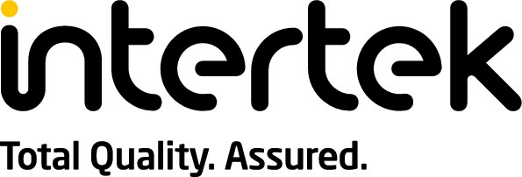 | 시험 성적서  재발행 / 부본 신청서

수신 : 한국인터텍테스팅서비스 (Intertek Testing Services Korea Ltd.)
시험 성적서를 하기와 같이 재발행하여 주시기 바랍니다.
의뢰자 정보
회사명(필수)
주소
담당자명(필수)
이메일(필수) |  |  |  | 전화번호
참조 |  |  |  | 휴대전화번호
서
성적서 정보
시험 성적서 번호 |  |  |  |  | 발행일:
요청사항: 해당사항에 체크해주세요.
수정본 발행
사유: 신청서 기재사항 변경 , 기재 사항 추가
부본 발행
사유: 분실 , 훼손
영문 부본 발행
상기 요청은 영문 정보 전달 시에만 처리가 가능하오니 요청 시 반드시 전달하여 주시기 바랍니다.
분리 발급
상기 요청은 제한적으로 처리가 가능하오니 요청 전에 반드시 담당자와 상담하시기 바랍니다.
수정요청사항: 한 줄에 한 항목씩 기재해 주세요.
수정할 항목 |  |  | 수정 전 표기 내용 |  |  | 수정 후 표기 내용
필독 사항
- 재발행 요청시에는 기 발급 받으신 리포트 원본, 사본 시험편은 반납하셔야 합니다.
- 요청 처리 기간은 약 2일이 소요됩니다.
- 수정본, 분리 발급 및 부본 발행은 발행일로부터 180일 이내의 성적서에 한하여 처리가 가능합니다.
- 분리발급은 제한적으로 처리가 가능합니다.
수수료 : \ 5,000 / 부 (부가세 별도)

